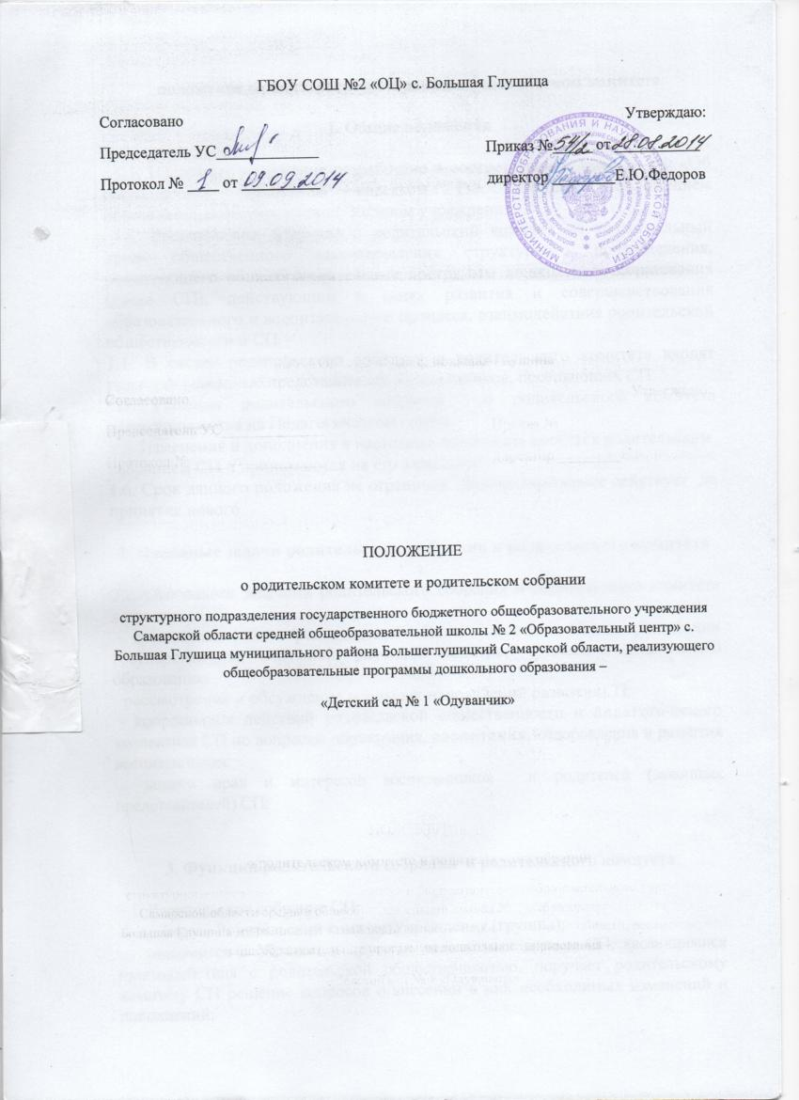

положение о родительском собрании и родительском комитете

1. Общие положения

1.1. Настоящее положение разработано в соответствии с Законом РФ «Об образовании», Семейным кодексом РФ, Типовым положением образовательного учреждения, Уставом учреждения.
1.2. Родительское собрание и родительский комитет — коллегиальный орган общественного самоуправления структурного подразделения, реализующего общеобразовательные программы дошкольного образования (далее СП), действующий в целях развития и совершенствования образовательного и воспитательного процесса, взаимодействия родительской общественности и СП.
1.1. В состав родительского собрания и родительского комитета входят родители (законные представители) воспитанников, посещающих СП.
1.4. Решения родительского собрания и родительского комитета рассматриваются на Педагогическом совете.
1.5. Изменения и дополнения в настоящее положение вносятся родительским
собранием СП и принимаются на его заседании.
1.6. Срок данного положения не ограничен. Данное положение действует до принятия нового.

2. Основные задачи родительского собрания и родительского комитета

2.1. Основными задачами родительского собрания и родительского комитета являются:
- совместная работа родительской общественности и СП по реализации государственной, окружной, районной политики в области дошкольного образования;
- рассмотрение и обсуждение основных направлений развития СП;
- координация действий родительской общественности и педагогического коллектива СП по вопросам образования, воспитания, оздоровления и развития воспитанников.
- защита прав и интересов воспитанников и родителей (законных представителей) СП;

3. Функции родительского собрания и родительского комитета

3.1. Родительское собрание СП:
— выбирает Родительский комитет Учреждения (группы);
— знакомится с Уставом и другими локальными актами СП, касающимися взаимодействия с родительской общественностью, поручает родительскому комитету СП решение вопросов о внесении в них необходимых изменений и дополнений;
— изучает основные направления образовательной, оздоровительной и воспитательной деятельности в СП (группе) вносит предложения по их совершенствованию;
— заслушивает вопросы, касающиеся содержания, форм и методов образовательного процесса, планирования педагогической деятельности СП (группы);
— обсуждает проблемы организации дополнительных образовательных, оздоровительных услуг воспитанникам, в том числе платных в СП (группе);
— заслушивает публичный доклад администрации СП по итогам работы за учебный год;
— заслушивать отчёты родительского комитета СП и принимать решения по улучшению его работы.
— заслушивает информацию воспитателей группы, медицинских работников о состоянии здоровья детей группы, ходе реализации образовательных и воспитательных программ, результатах готовности детей к школьному обучению, итогах учебного года (в том числе промежуточных — за полугодие);
— решает вопросы оказания помощи воспитателям группы в работе с неблагополучными семьями;
— вносит предложения по совершенствованию педагогического процесса в СП (в группе);
— участвует в планировании совместных с родителями (законными представителями) мероприятий в СП (группе) - групповых родительских собраний, родительских клубов, Дней открытых дверей и др.;
3.2. Родительский комитет СП:
—обсуждает Устав и другие локальные акты СП, касающиеся взаимодействия с родительской общественностью, решает вопросы о внесении в них необходимых изменений и дополнений;
—участвует в определении направления образовательной деятельности СП;
—обсуждает вопросы содержания, форм и методов образовательного процесса, планирования педагогической деятельности СП;
—рассматривает проблемы организации дополнительных образовательных, оздоровительных услуг воспитанникам, в том числе платных в СП;
—заслушивает отчеты заведующего о создании условий для реализации
общеобразовательных программ в СП;
— участвует в подведении итогов деятельности СП за учебный год по вопросам работы с родительской общественностью;
__ принимает информацию, отчеты педагогических работников о состоянии здоровья детей, ходе реализации образовательных и воспитательных программ, результатах готовности детей к школьному обучению;
- заслушивает доклады, информацию представителей организаций и учреждений, взаимодействующих с СП по вопросам образования и оздоровления воспитанников, в том числе о проверке состояния образовательного процесса, соблюдения санитарно-гигиенического режима СП, об охране жизни и здоровья воспитанников;
— оказывает помощь СП в работе с неблагополучными семьями;
— вносит предложения по совершенствованию педагогического процесса в СП;
- принимает участие в планировании и реализации работы по охране прав и интересов воспитанников и их родителей (законных представителей) во время педагогического процесса в СП;
— содействует организации совместных с родителями (законными представителями) мероприятий в СП (группе) - родительских собраний, родительских клубов, Дней открытых дверей и др.;
— вместе с заведующим СП принимает решение о поощрении, награждении благодарственными письмами, наиболее активных представителей родительской общественности.

4. Права родительского собрания и родительского комитета
4.1. Родительское собрание имеет право:
— выбирать родительский комитет СП (группы);
— требовать у родительского комитета СП (группы) выполнения и (или) контроля выполнения его решений.
4.2. Каждый член родительского собрания имеет право:
— потребовать обсуждения родительским собранием любого вопроса, входящего в его компетенцию, если это предложение поддержит не менее одной трети членов собрания;
— при несогласии с решением родительского собрания высказать свое мотивированное мнение, которое должно быть занесено в протокол.
4.3. Родительский комитет имеет право:
— принимать участие в управлении СП как орган самоуправления;
— требовать у заведующего СП выполнения его решений.
4.4. Каждый член родительского комитета при несогласии с решением последнего вправе высказать свое мотивированное мнение, которое должно быть занесено в протокол.

5. Организация управления родительским собранием и родительским комитетом

5.1. В состав родительского собрания входят все родители (законные представители) воспитанников Учреждения.
5.2. Родительское собрание избирает из своего состава родительский комитет СП.
5.3. В состав родительского комитета входят председатели родительских комитетов групп или специально выбранные представители родительской общественности, по 1 человеку от каждой группы.
5.4. Для ведения заседаний родительское собрание из своего состава выбирает председателя и секретаря сроком на 1 учебный год. Председателем, как правило, выбирают председателя родительского комитета СП.
5.5. Родительский комитет выбирает из своего состава председателя и секретаря сроком на 1 учебный год.
5.6. В необходимых случаях на заседание родительского собрания и родительского комитета приглашаются педагогические, медицинские и другие работники СП, представители общественных организаций, учреждений, родители, представители Учредителя. Необходимость их приглашения определяется председателем родительского комитета СП.
5.7. Председатель родительского собрания:
— обеспечивает посещаемость родительского собрания совместно с председателями родительских комитетов групп;
— совместно с заведующим СП организует подготовку и проведение родительского собрания;
- совместно с руководителем СП определяет повестку дня родительского собрания;
взаимодействует с председателями родительских комитетов групп;
— взаимодействует с руководителем СП по вопросам, ведения собрания, выполнения его решений.
5.8. Председатель родительского комитета:
— организует деятельность родительского комитета;
- информирует членов родительского комитета о предстоящем заседании не менее за 14 дней до его проведения;
— организует подготовку и проведение заседания родительского комитета;
— определяет повестку дня родительского комитета;
— контролирует выполнение решений родительского комитета;
— взаимодействует с председателями родительских комитетов групп;
— взаимодействует с заведующим СП по вопросам самоуправления.
5.9. Родительское собрание и родительский комитет работают по плану, составляющему часть годового плана работы СП.
5.10. Родительское собрание и родительский комитет собираются не реже 2 раз в год, групповое родительское собрание и родительского комитета — не реже I раза в квартал.
5.11. Заседания родительского собрания и родительского комитета правомочны, если на них присутствует не менее половины всех родителей (законных представителей) воспитанников СП (группы).
5.12. Решение родительского собрания и родительского комитета принимается открытым голосованием и считается принятым, если за него проголосовало, не менее двух третей присутствующих.
5.13.Организацию выполнения решений родительского собрания осуществляет родительский комитет СП совместно с заведующим СП или родительский комитет группы.
5.11. Непосредственным выполнением решений занимаются ответственные лица, указанные в протоколе заседания родительского собрания и родительского комитета. Результаты докладываются родительскому собранию на следующем заседании.

6. Взаимосвязи Родительского собрания и родительского комитета с органами самоуправления учреждения
6.1. Родительское собрание взаимодействует с родительским комитетом СП, Управляющим советом СП, другими органами самоуправления СП.

7. Ответственность родительского собрания

7.1. Родительское собрание и родительский комитет несут ответственность:
— за выполнение закрепленных за ними задач и функций;
— соответствие принимаемых решений законодательству РФ, нормативно-правовым актам.

8. Делопроизводство родительского собрания и родительского комитета

8.1. Заседания родительского собрания и родительского комитета оформляются протоколом.
8.2. В книге протоколов фиксируются:
— дата проведения заседания:
— количество присутствующих,
— приглашенные (ФИО, должность);
—- повестка дня;
— ход обсуждения вопросов, выносимых на родительское собрание;
—предложения, рекомендации и замечания родителей (законных представителей), педагогических и других работников СП, приглашенных лиц;
— решение родительского собрания и родительского комитета.
8.3. Протоколы подписываются председателем и секретарем родительского собрания и родительского комитета.
8.4. Нумерация протоколов ведется от начала учебного года.
8.5. Книга протоколов родительского собрания и родительского комитета нумеруется, прошнуровывается, скрепляется подписью заведующего и печатью СП.
8.6. Книга протоколов родительского собрания и родительского комитета хранится в делах СП 5 лет и передается по акту (при смене руководителя, при передаче в архив).
8.7. Тетрадь протоколов родительского собрания группы хранится у воспитателей группы с момента комплектации группы до выпуска детей в школу.

